Великанова Елена Александровна, учитель начальных классов МОУ «Луховский лицей»
Предмет: Русский язык
Класс: 4
Проведённый урок по теме «Глаголы – исключения», является завершающим этапом изучения темы «Глагол» в 4 классе. Это «Урок усвоения новых знаний», был проведен с использованием проблемно – диалоговой технологии.
Данный урок позволяет вызвать активность всех учащихся на разных этапах работы. Обучение проводится с использованием необходимой наглядности и ИКТ для создания творческой атмосферы. Освоение новых знаний построено на решении проблемной ситуации.
Методы и формы работы были ориентированы на развитие личности ребенка, его творческих способностей и интереса к русскому языку.
На данном уроке использовались элементы проблемно – диалоговой технологии, технологии уровневой дифференциации, различные формы и приёмы инновационного оценивания учебных достижений учащихся. На уроке решались следующие задачи: образовательные, развивающие, воспитательные, формировались УУД. Использовались различные формы работы: дифференцированная, фронтальная, работа в парах и группах. Применялись следующие методы обучения: словесный, наглядный, проблемно-поисковый, репродуктивный, контроль и самоконтроль. Структурные элементы урока взаимосвязаны. Чередование и смена видов деятельности обеспечивают поддержание работоспособности и активности учащихся на уроке. Данные методы позволяют организовать «атмосферу успеха», помогающую обрести детям уверенность в своих силах и способностях, развитию мышления и памяти учащихся, развитию способности наблюдать, образно мыслить.

Конспект урока
УМК «Начальная школа XXI века» под ред Н.Ф.Виноградовой
4 класс
Русский язык (авторы учебника С.И.Иванов, М.И.Кузнецова, Л.В.Петленко, В.Ю.Романова)

Тема: «Глаголы - исключения»

Тип урока: освоение новых знаний

Форма организации учебной деятельности: фронтальная, индивидуальная, групповая.

Методы обучения: проблемно-поисковый (исследовательский), наглядный.

Оборудование: компьютерная презентация, дифференцированные индивидуальные карточки,
памятка – стихотворение, опорная таблица «Алгоритм определения безударного окончания глаголов

Технологическая карта изучения темы «Глаголы-исключения»
Тема | Глаголы-исключения
Тип урока | Освоение новых знаний.
Цель | Познакомить с глаголами-исключениями.
Задачи | Образовательные:Формироватьпредставление о глаголах – исключениях.  Формировать умение находить глаголы-исключения в тексте и определять их спряжение.  Совершенствовать умение определять спряжение глаголов и правильно писать их личные окончания.  Способствовать развитию орфографической зоркости, внимания, речи, памяти, наблюдательности;  Воспитывать культуру поведения при фронтальной, индивидуальной, групповой работе. Прививать интерес к русскому языку, народным традициям  Формировать УУД:  - Личностные: способность к самооценке на основе критерия успешности учебной деятельности.  - Регулятивные УУД: умение определять и формулировать цель на уроке ; оценивать правильность выполнения задания; планировать своё действие в соответствии с поставленной задачей; вносить необходимые коррективы в действие после его завершения на основе его оценки и учёта характера сделанных ошибок; высказывать своё предположение.  - Коммуникативные УУД:умениеоформлять свои мысли в устной форме;слушать и понимать речь других; совместно договариваться о правилах поведения в паре.  - Познавательные УУД: уметь ориентироваться в своей системе знаний:отличать новое от уже известного ; добывать новые знания: находить ответы на вопросы, используя свой жизненный опыт и информацию, полученную на уроке.
Планируемый результат | Предметные:  Уметь находить в тексте глаголы-исключения. Уметь определять спряжение глаголов и знать правописание их личных окончаний .  Личностные:  Уметь проводить самооценкуна основе критерия успешности учебной деятельности.  Метапредметные:  Уметь определять и формулировать цель на уроке; оценивать правильность выполнения действия на уровне адекватной ретроспективной оценки; планировать своё действие в соответствии с поставленной задачей; вносить необходимые коррективы в действие после его завершения на основе его оценки и учёта характера сделанных ошибок; высказывать своё предположение(Регулятивные УУД).  Уметьоформлять свои мысли в устной форме;слушать и понимать речь других; (Коммуникативные УУД).  Уметь ориентироваться в своей системе знаний:отличать новое от уже известного; добывать новые знания; находить ответы на вопросы, используя свой жизненный опыт и информацию, полученную на уроке (Познавательные УУД).
Основные понятия | Глаголы-исключения, Iспряжение, II спряжение, личные окончания глаголов, неопределённая форма глаголов.
Ресурсы:  - основные  - дополнительные | - Учебник «Русский язык»  - презентация  - тетрадь  - дифференцированные карточки с заданиями  - памятка-стихотворение  -таблица «алгоритм определения безударного окончания глагола»
Организация пространства | Фронтальная работа, индивидуальная работа, работа в парах, групповая работа.

Этапы урока | Формы и виды оценивания | Деятельность  учителя | Формируемые УУД
Организационный момент (Мотивация к учебной деятельности )  Цели:  - актуализировать требования к ученику со стороны учебной деятельности;  - создание условий для возникновения у учеников внутренней потребности включения в учебную деятельность; | слайд 2(вопросы)  слайд 3(барометр)  + 2 щелчка  На доске мелом  слайд 4(пословица)  слайд 5(пословица с буквой)  На доске мелом  Взаимопроверка каллиграфии  (на полях «+» или «-»), отметить недочёты простым карандашом. | Организует актуализацию требований к ученику со стороны учебной деятельности.  Создаёт условия для возникновения у учеников внутренней потребности включения в учебную деятельность.  1. Деловой настрой (1 минута)  - Для чего мы приходим на урок?  (Чтобы получать знания.)  - Зачем нам нужны знания?  (Чтобы быть умными и образованными, уметь выполнять различные задания)  - Как работать, чтобы получить твердые и полезные знания?  (На уроке надо быть очень внимательным и организованным.)  2.Эмоциональный настрой (2 минуты)  - Закройте глаза, вспомните что-то хорошее. Улыбнитесь себе.  - Откройте глаза, посмотрите друг на друга, улыбнитесь, пожелайте успеха друг другу.  - Посмотрите на меня, подбодрите и меня своими улыбками.  - Настроим наш «Барометр» на спокойный деловой лад.  -Ребята, сегодня у нас присутствуют гости, посмотрите на них, поприветствуйте улыбкой. Мы стоим с вами на пороге новых открытий , поэтому пожелаю вам успеха на уроке ,плодотворной и эффективной работы.  Настроимся на деловой лад  (Ученики садятся в кружок, берутся за руки)  Мы – умные!  Мы - дружные!  Мы – внимательные!  Мы – старательные!  Мы – отлично учимся!  Всё у нас получится!  Откройте тетради, запишите дату, классная работа.  3. Организационный момент. (1 мин.)  – Прочитайте народную мудрость (Слайд 2).  Чему не гореть, того не зажечь.  – Объясните смысл пословицы.  + Отдаваться полностью, отдавать все силы.  – Я попрошу вас сегодня «гореть», чтобы ваша «искорка» «зажгла» наш урок.  4. Каллиграфическая минутка. (2 мин.)  Разминка для пальцев.  – Приготовим наши руки. Разогреем их для нашей работы.  - Перекатывание ручки в руках.  - Игра на сноровку.  – удерживать карандаш большим и указательным пальцами (левой и правой рукой), передавать дальше между указательным и средним, средним и безымянным, безымянным пальцем и мизинцем.  – Какая буква пропущена в слове «гореть»?  + Пропущена буква о, это словарное слово.  - Можно ли проверить?  – Мы напишем цепочку из букв о (Слайд 3).  ооо ооо  Обратите внимание на соединение. Какое оно?  + Верхнее соединение.  – Напишите цепочку из букв о  – Спишите пословицу соблюдая правила каллиграфии.  - Оцените друг у друга каллиграфию в минутке чистопсания. Для этого поменяйтесь тетрадями и поставьте знак «плюс» на полях, если вы считаете, что написано красиво, каллиграфически, и знак «минус», если у вас есть замечаеия к написанию. Простым карандашом можно подчеркнуть недочёты. | Регулятивные УУД: умение определять и формулировать цель на уроке ; планировать своё действие в соответствии с поставленной задачей; высказывать своё предположение.  Личностные:  Уметь проводить самооценкуна основе критерия успешности учебной деятельности.  Коммуникативные УУД:уметь оформлять свои мысли в устной форме;слушать и понимать речь других; совместно договариваться о правилах поведения в паре.  Регулятивные УУД: выбирать действия в соответствии с поставленной задачей и условиями её реализации;  - определять последовательность промежуточных целей и соответствующих им действий с учетом конечного результата;  - составлять план и последовательность действий;  Коммуникативные УУД: - осуществлять взаимный контроль;  - адекватно оценивать собственное поведение и поведение окружающих;  -оказывать в сотрудничестве взаимопомощь;
II. Актуализация знаний.  Цель:  -актуализировать знания по теме глагол | слайд 6(гореть)  Опорные таблицы  №9  №48  №30  №29  слайд 7(категории)  слайд 8(горишь)  слайд9(пустой)  слова на доске магнитной  слайд 10(алгоритм)  Слайд11( цвета)  светофорики | 1.Повторение знаний о глаголе, как части речи  (Сначала проговаривают ответ – потом подтверждают по опоре)  - Как изменяются глаголы  - По временам, лицам и числам?  -Назовите времена глагола.  - Время – настоящее, прошедшее и будущее.  - Как изменяются по лицам? По числам?  -Объясняют по опорной схеме.  - В какой форме стоит глагол ГОРЕТЬ?  - В начальной, неопределённой  - Измените его так, чтобы оно стояло в форме  НАСТОЯЩЕЕ ВРЕМЯ, ЕД, ЧИСЛО, 2 ЛИЦО  - Горишь  -Молодцы! Вот мы и повторили наши знания о глаголе. Но не все категории глагола мы назвали, вспомните о них на следующем этапе работы.  2. Повторение.  - Слова на карточках на доске:  Решаешь 1, изменяешь1, горишь2, говоришь2, видишь?, определяешь1, сидишь2,  -Где встречаются эти действия вам?  -В учебной деятельности  -Составьте несколько словосочетаний о своей учебной деятельности с данными глаголами.(Устно)  - Что можно определить у глагола?  -Спряжение.  -Спишите, в 2 столбика, определите спряжение этихглаголов.  -(На доске огонёчки I спр. – синий цвет, II спр- зелёный)  - у доски 2 человека распределяют по столбикам слова  - Как определить спряжение глагола?  1 спряжение 2 спряжение  определяешь1 горишь2  решаешь 1, говоришь2  изменяешь1 сидишь2  Со словом видишь у нас возникла проблема, которую мы с вами должны решить.  Отложим её на время.  Оцените свою работу по таблице – цветовые квадраты, соответственно критерию.  Посигнальте, какой цвет вы себе поставили на полях | Познавательные УУД: классифицировать объекты (объединять в группы по  существенному признаку); приводить примеры в качестве доказательства выдвигаемых  положений;  Коммуникативные УУД:умениеоформлять свои мысли в устной форме;слушать и понимать речь других;  Предметные:  Уметь находить в тексте глаголы-исключения. Уметь определять спряжение глаголов и знать правописание их личных окончаний .  Регулятивные УУД: - выделять и формулировать то, что усвоено и что нужно усвоить, определять качество и уровень усвоения;  - устанавливать соответствие полученного результата поставленной цели;
III. Проблемное объяснение нового знания.  Цель: Создать проблемную ситуацию, которая спровоцирует обучающихся на решение проблемы . | слайд 12(алгоритм)  слайд 13(слова)  слайд 14(страницы учебника)  слайд 15(тема урока)  слайд 16(исключение)  слайд 17(выдержки из словарей)  слайд 18(пустой) | Организует проблемную ситуацию и помогает обучающимся сформулировать правило.  1.Вспомним алгоритм определеня спряжения глаголов на с. 83 в учебнике  Посмотрите на слайд. Подходит это слово видишь под наш алгоритм?  Прочтите алгоритм на с 140 учебника. На что вы обратили внимание в 3 пункте?  - Кроме каких слов?  -Кроме глаголов –исключений!  К какой же группе глаголов относится слово видишь?  Так какова тема нашего урока?.  - ГЛАГОЛЫ_ИСКЛЮЧЕНИЯ  Запишем тему в тетрадь  2. Работа с учебником. №260 Прочтите  Работа по вопросам с. 86 сверху  Вывод с.86 в рамочке  Вопрос под правилом  Что такое «Исключение»?  3. Работа со словарями  3 человека зачитывают из словарей значение слова ИСКЛЮЧЕНИЕ, ИСКЛЮЧИТЬ  Прочтите, что я выписала вам из других словарей  4. Стих, чтобы выучить глаголы на с.86 Спишите!  ВЫВОД – правило с. 87  Выставить опору №47 | Познавательные УУД: умение ориентироваться в своей системе знаний:отличать новое от уже известного ; добывать новые знания: находить ответы на вопросы, используя свой жизненный опыт и информацию, полученную на уроке;  высказывать предположения, обсуждать проблемные вопросы.  Коммуникатив  ные УУД:умениеоформлять свои мысли в устной форме;слушать и понимать речь других;  Личностные УУД: применять правила делового сотрудничества: сравнивать разные  точки зрения; считаться с мнением другого человека; проявлять терпение и доброжелательность в споре (дискуссии), доверие к собеседнику (соучастнику) деятельности.  Регулятивные УУД: удерживать цель деятельности до получения ее результата
ФИЗКУЛЬТМИНУТКА  Цель: отдых | слайд 19(подснежники) | Физминутка. Игра-энергизатор “Дождь в лесу”(релаксация) под музыку П.И.Чайковского «Времена года»  (Дети становятся в круг, друг за другом – они “превращаются” в деревья в лесу. Учитель читает текст, дети выполняют действия).  - Весной в лесу светило солнышко, и все деревья потянули к нему свои веточки. Высоко-высоко тянутся, чтобы каждый согрелся (дети поднимаются на носки, высоко поднимая руки, перебирая пальцами). Но подул сильный ветер и стал раскачивать деревья в разные стороны. Но крепко держатся корнями деревья, устойчиво стоят и только раскачиваются, (дети раскачиваются в стороны, напрягая мышцы ног). Ветер принес дождевые тучи, и деревья почувствовали первые нежные капли дождя (дети легкими движениями пальцев касаются спины стоящего впереди товарища). Дождик стучит все сильнее и сильнее (дети усиливают движения пальцами). Деревья стали жалеть друг друга, защищать от сильных ударов дождя своими ветвями (дети проводят ладошками по спинам товарищей). Но вот вновь появилось солнышко. Деревья обрадовались, стряхнули с листьев лишние капли дождя, оставили только необходимую влагу. Деревья почувствовали внутри себя свежесть, бодрость и радость жизни. | Личностные УУД: - готовность и способность обучающихся к саморазвитию;  - принятие образа «хорошего ученика»;  - самостоятельность и личная ответственность за свои поступки, установка на здоровый образ жизни;  - экологическая культура: ценностное отношение к природному миру, готовность следовать нормам природоохранного, нерасточительного, здоровьесберегающего поведения;
IV.Первичное закрепление.  Цель: Закрепить полученные знания, применяя их в практических заданиях. | слайд 20(пустой)  Распечатать 20 шт  Раздать  слайд 21(готовый стих)  Коллективная оценка  Баллы на поля | Организует деятельность обучающихся. Контролирует правильность выполнения заданий.  - Закрепление изученного материала.  1. Работа по карточке. Упражнение на коррекцию внимания, мышления. Карточка  Задание: закончить строчку стихотворения одним из глаголов – исключений, подходящих по смыслу.  Терпеть, вертеть, обидеть, зависеть, ненавидеть, видеть, смотреть, слышать, дышать, держать, гнать.  Очень – очень хочется  Через стёклышко ________________  Целый мир прекрасно ______________ ,  Всё плохое _______________ .  Научиться боль ______________  Чтоб никто не мог ________________,  Чтоб от сильных не _____________________,  Чтобы слабым не ________________.  Как же хочется всё _______________ .  Птицу синюю в руках _______________ ,  Чистым воздухом _________________ ,  Не спешите мысли ______________ .  Как прекрасно помечтать.  Коллективная проверка выполнения задания.  Кто красиво прочтёт, выразительно, с правильной интонацией?  -Поаплодируем за красивое чтение!  Через стеклышко СМОТРЕТЬ –  Целый мир прекрасно ВИДЕТЬ,  Всё плохое НЕНАВИДЕТЬ.  Научиться боль ТЕРПЕТЬ,  Чтоб не мог никто ОБИДЕТЬ,  Чтоб от сильных не ЗАВИСЕТЬ,  Чтобы слабым не ВЕРТЕТЬ.  Как же хочется: все СЛЫШАТЬ,  Птицу синюю в руках ДЕРЖАТЬ,  Чистым воздухом ДЫШАТЬ,  Не спешите мысли ГНАТЬ,  Как прекрасно помечтать!  Проверьте по образцу, так ли у вас на карточке. Оцените свою работу:  Если всё верно – 11 баллов проставьте на поля  Если ошибки – снимайте столько же баллов. | Познавательные УУД: воспроизводить по памяти информацию, необходимую для  решения учебной задачи;  применять схему для получения информации;  Регулятивные УУД: оценивать правильность выполнения задания; планировать своё действие в соответствии с поставленной задачей; вносить необходимые коррективы в действие после его завершения на основе его оценки и учёта характера сделанных ошибок; высказывать своё предположение.  Коммуникативные УУД:уметь оформлять свои мысли в устной форме;слушать и понимать речь других; совместно договариваться о правилах поведения в паре.  Регулятивные УУД: осуществлять итоговый и пошаговый контроль по результату;  - сличать способ действия и его результат с заданным эталоном с целью обнаружения отклонений и отличий от эталона;
V. Итог урока.  Цель: Обобщить полученные знания и сделать выводы. | слайд 22(алгоритм)  слайд 23(картины)  Оценивание коллективное с обсуждением колличества баллов | Организует деятельность обучающихся  -С какой проблемой мы с вами сегодня столкнулись?  - Что мы сделали, чтобы эта тема не вызывала у нас трудности?  Творческая работа в группах (1ряд, 2 ряд, 3ряд):  Придумайте несколько предложений к репродукциям картин  Прверка – зачитывают по очереди, оцените работу групп –  поаплодируем оцените коллективно работу каждого члена группы по шкале от 1 до 5 балла и проставьте на полях тетрадей своих  1-й группе – 1 ряд  2-й группе – 2 ряд  3-й группе – 3 ряд  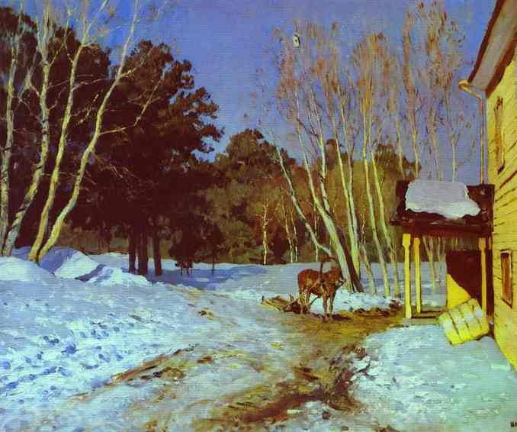  И.Левитан. Март.  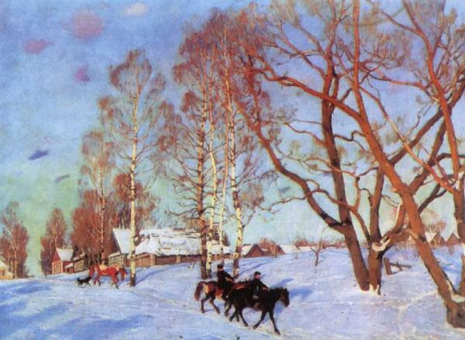  К.Юон. Мартовское солнце.  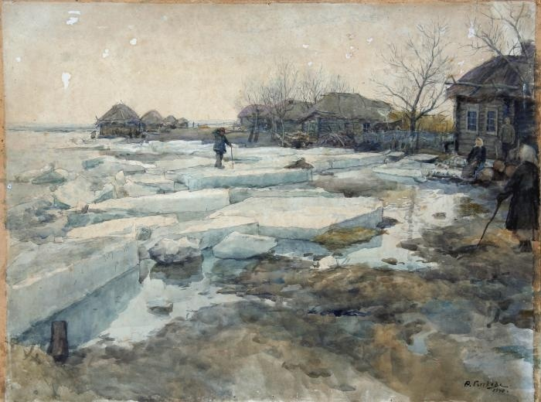  Ф.В.Сычков «Ледоход»  Где встречали эту картину?  -В учебнике эрзянского языка  Мы с вами развивали речь – Молодцы! | Регулятивные УУД: осуществлять итоговый контроль деятельности («что сделано»),  планировать своё действие в соответствии с поставленной задачей.  Коммуникативные УУД:уметь оформлять свои мысли в устной форме;слушать и понимать речь других; совместно договариваться о правилах поведения в группе.  -оказывать в сотрудничестве взаимопомощь;  - аргументировать свою позицию и координировать её с позициями партнёров в сотрудничестве при выработке общего решения в совместной деятельности*;  - прогнозировать возникновение конфликтов при наличии разных точек зрения;  - разрешать конфликты на основе учёта интересов и позиций всех участников;  - координировать и принимать различные позиции во взаимодействии.
VI. Домашнее задание. | слайд 24 (домашниее задание)  слайд 25(речитатив)  Раздать карточки-шпаргалки | 1.Правило с.86-87  2. №263 – по3 уровням сложности  1-й – спиши, вставь пропущенные буквы, обозначь орфограму  2-й - + определи спряжение глаголов  3-й – выполни задание под упражнением, ответь на впросы.  – Уровень сложности выбирайте по своим возможностям.  Это упражнение подготовит вас к теме следующего урока.  В благодарность за то, что вы так хорошо работали на уроке, я вам раздам веселые стихи. Они помогут вам запомнить глаголы-исключения.  Глаголы в неопределенной форме на – ить  (кроме БРИТЬ, СТЕЛИТЬ)  Ко второму спряжению нужно, друзья, относить.  Не забудьте в это спряженье  Включить исключения:  Гнать, держать,  Смотреть и видеть,  Дышать, слышать, ненавидеть,  И зависеть, и вертеть,  И обидеть, и терпеть.  Вы запомните, друзья,  Их на “е” спрягать нельзя. | Регулятивные УУД: - формулировать и удерживать учебную задачу;  - составлять план и последовательность действий;  - применять установленные правила в планировании способа решения;  Личностные УУД: мотивация учебной деятельности (социальная, учебно-познавательная и внешняя);
Оценка работы обучающихся на уроке. | слайд 26(с общим колич баллов, зел квадрат + высокий уровень выполнения) | Оценивает и комментирует работу обучающихся  Посчитайте баллы на полях своих тетрадей  14-16 баллов – высокий уровень  8-13 баллов – средний уровень  Меньше 8 баллов низкий уровень | Регулятивные УУД: осуществлять итоговый и пошаговый контроль по результату;  - сличать способ действия и его результат с заданным эталоном с целью обнаружения отклонений и отличий от эталона;
VIII. Рефлексия учебной деятельности на уроке  Цели:  -организовать рефлексию и самооценку учениками собственной учебной деятельности. | Делают самооценку своей деятельности.  слайд 27(рефлексия) | Организует рефлексию  – Над какой темой работали?  – Разрешили проблему, которая стояла переднами в начале урока?  – Какие глаголы-исключения относятся к I спряжению.  – Какие глаголы-исключения относятся ко II спряжению.  Сегодня я доволен работой, т. к. …  Не совсем доволен, т.к. …  Не доволен своей работай, ведь я … | Личностные УУД: способность к самооценке  Регулятивные УУД: анализировать эмоциональные состояния, полученные от  успешной (неуспешной) деятельности, оценивать их влияние на настроение человека.
IX.Релаксация | слайд 28(линии)  Упражнение для глаз  слайд 29(релаксация)  Расслабление | 1.Следите за курсором., расслабим наши глаза  2. Поза покоя, сидя, руки на коленях, спина откинута на спинку стула.  - Реснички опускаются, глазки закрываются,  Мы спокойно отдыхаем,  Сном волшебным засыпаем,  Дышится легко, ровно, глубоко,  Наши руки отдыхают,  Отдыхают, засыпают,  Шея не напряжена и расслаблена.  Губы чуть приоткрываются,  Всё чудесно расслабляется…  Дышится легко, ровно, глубоко.  Хорошо нам отдыхать, но уже пора вставать.  Потянулись и улыбнулись. | Личностные УУД: принятие образа «хорошего ученика»;  - самостоятельность и личная ответственность за свои поступки, установка на здоровый образ жизни;  - экологическая культура: ценностное отношение к природному миру, готовность следовать нормам природоохранного, нерасточительного, здоровьесберегающего поведения;
X.Игровой момент | слайд 30(солнышко)   | О каком времени года репродукции картин?  На улице свети солнце, а в классе светло от ваших бейджиков с именами, они как лучики солнца поднимают настроение вам  Финал  Наши имена на беджиках, как лучики солнца, а символом солнца издревле считался блин. Так отведайте, гости дорогие и ребята, масленичного блиночка!  Приход Весны арины с блинами  Третий день Масленицы - «лакомка»  Тетушка Варвара,  меня матушка послала:  Дай сковороды да сковородничка,  мучки да подмазочки.  Вода в печи, хочет блины печи.  Где блины, тут и мы.  В этот день люди лакомились блинами и другими масленичными яствами. Блины пеклись с бесконечным разнообразием: пшеничные, ячневые, овсяные, гречневые, из пресного и кислого теста.  Народ говаривал: «Блин не клин, брюха не распорет».  На «лакомки» тещи приглашали своих зятьев к блинам, а для забавы любимого зятя сзывали всех своих родных. | Личностные УУД: - осознание своей этнической принадлежности;  - гражданская идентичность в форме осознания «Я» как гражданина России, чувства сопричастности и гордости за свою Родину, народ и историю;

